论坛：

<http://www.allegro-skill.com/forum.php?mod=forumdisplay&fid=65>

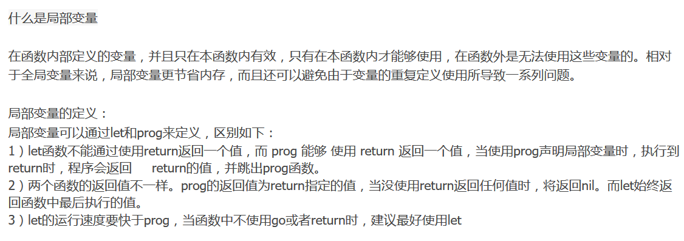

# 三种使用skill的方法

1. 在命令行键入命令
2. 使用快捷键
3. 使用菜单

## 1，举例说明：在命令行键入命令

比如有一个skill文件：colorset.il

他的的功能是设置颜色。经skill debugger验证可以正常使用，但是不能每次都用skill debugger加载一遍啊。

编写完这个文件怎样才能把他应用到实际工作中去呢？

●首先将skill文件放到指定目录下：

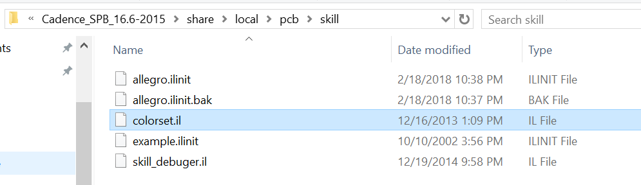

●然后修改原来的或者新建的allegro.ilinit文件。

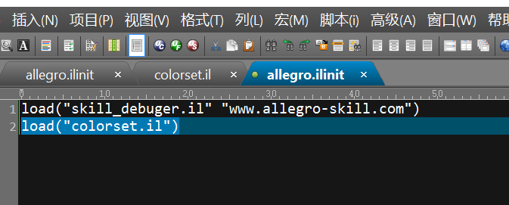

●重启allegro，在命令窗口中输入下图所示命令，实现快速颜色设置：

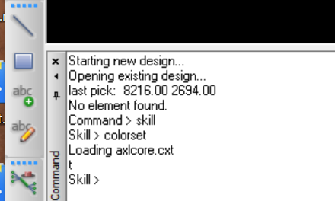

## 2，举例说明：使用快捷键设置

在1的基础上，在环境变量中添加快捷键设置：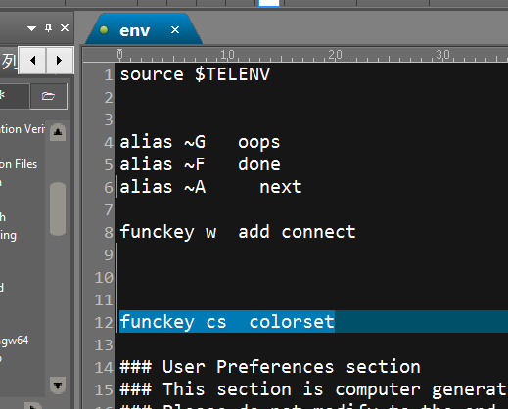

然后重启allegro，在当前窗口为PCB编辑界面的情况下按键盘上的C，S键即可完成颜色设置。（不过原则上来说频繁的操作才有必要设置快捷键，像这种开始画板前的颜色设置也就做一次，用菜单就够了）

## 3，举例说明：使用菜单

还是在1的基础上。

●操作该目录下的menu文件，如果该目录下没有这个文件就搜到这个文件然后复制过来

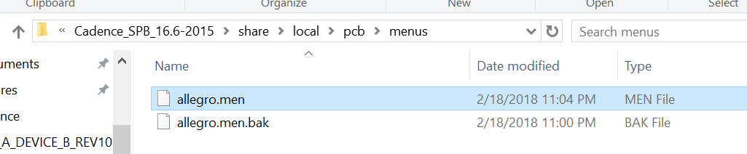

在文件接近最后的部分添加代码：

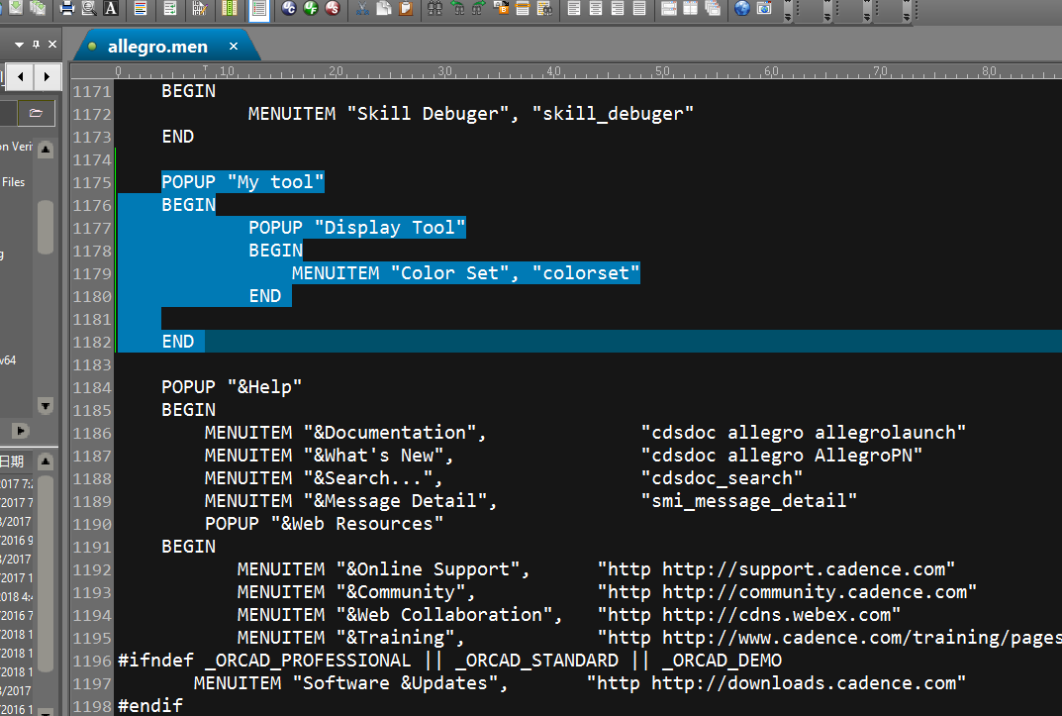

●然后重启allegro

工具栏中就会出现：

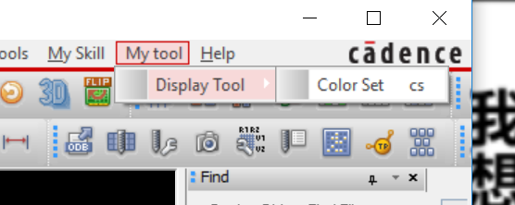

## 小结

这个颜色设置的功能最终应该用工具栏的方式实现，而且还可以进一步修改skill文件，使得点击COLOR SET之后弹出一个窗口，显示常用层和线的默认颜色，在用户点确定之后就可以完成颜色设置，在点确定之前可以对颜色进行调整。这个功能以后再开发吧。

# 建立自己的菜单栏和快捷键

## 单层显示和多层显示

单层显示主要靠两个文件：

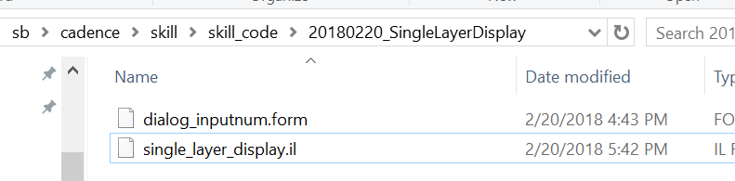

让这两个文件发挥作用需做如下操作：

### ●将.il文件放到指定位置

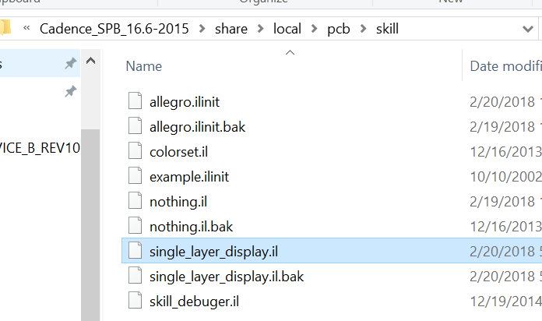

### ●将.form文件放到指定位置

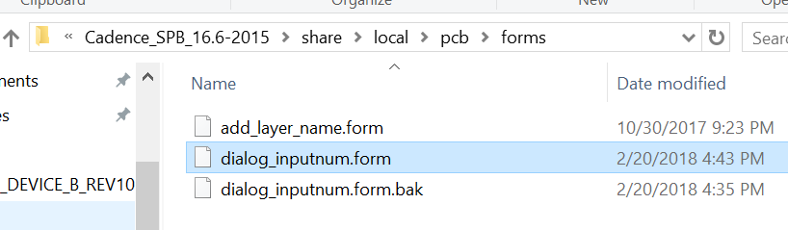

### ●修改allegro.ilinit文件

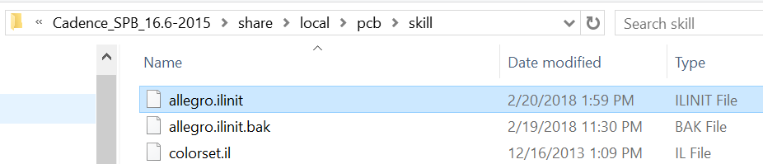

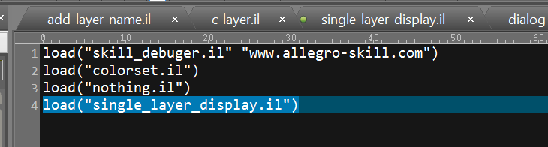

### ●修改allegro.menu文件

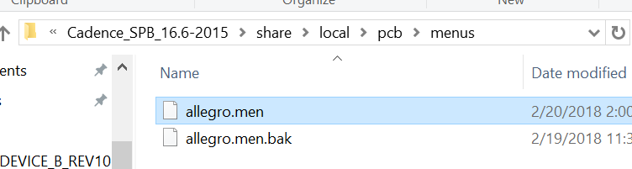

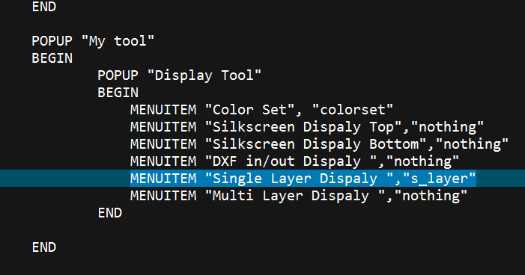

其中s_layer对应skill代码中的命令注册函数的第一个参数，而不是后面的执行的函数'single_layer_display：

axlCmdRegister("s_layer" 'single_layer_display ?cmdType "interactive")

### 效果：

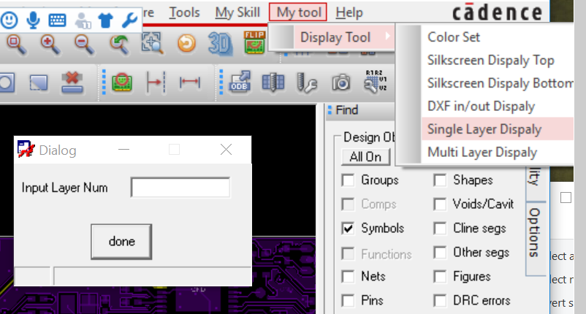

也可以用命令行+快捷键：

在环境变量中加入：alias sld s_layer

然后在命令行中输入：

sld + 层编号